PROJETO DE LEI /2025

EMENTA: “DISPÕE SOBRE DÁ NOVA DENOMINAÇÃO DE LOGRADOURO E DÁ OUTRAS PROVIDÊNCIAS.”

A Câmara Municipal de Barra do Piraí, estado do Rio de Janeiro, no uso de suas atribuições legais, aprova e a Prefeita do Município sanciona a seguinte Lei:

Art. 1º Passa a denomina-se de Rua Paulo Sérgio Araújo da Costa, o logradouro público antes denominado Rua Projetada E, no Distrito de Ipiabas, Barra do Piraí.
Art. 2°. Qualquer disposição anterior em contrário, ficam revogadas.
Art. 3°. Esta Lei entra em vigor na data de sua publicação.

Sala Barão do Rio Bonito, 24 de Fevereiro de 2025.

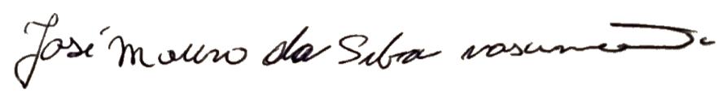

JOSÉ MAURO DA SILVA NASCIMENTO

Vereador

Justificativa
Essa presente lei se faz necessária, para homenagear o Senhor Paulo Sergio Araujo da Costa, a pedido seus familiares. Ele foi o primeiro morador dessa rua onde foi muito querido por todos, por receber com muito carinho todos que ali chegavam.

